СОВЕТ 2022
Заключительное собрание, Бухарест, 24 сентября 2022 года
Пункт повестки дня: ADM 29 | Документ C22/102-R
 | 24 августа 2022 года
 | Оригинал: английский
Отчет Генерального секретаря
ФИНАНСОВОЕ ПОЛОЖЕНИЕ ПО СОСТОЯНИЮ НА 24 АВГУСТА 2022 ГОДА И
прогноз исполнения бюджета НА ПЕРИОД ДО 31 ДЕКАБРЯ 2022 ГОДА

Резюме
В настоящем документе представлено финансовое положение по бюджету на 2022 год по состоянию на 24 августа 2022 года и прогноз исполнения бюджета на 2022 год на период до 31 декабря 2022 года.
В документе описаны трудности исполнения бюджета, обусловленные более высокими, чем ожидалось, расходами и более низкими, чем прогнозировалось, доходами по линии возмещения затрат, в частности от обработки заявок на регистрацию спутниковых сетей и Telecom.
В настоящем документе представлены также меры и действия, осуществляемые руководством МСЭ, с тем чтобы обеспечить исполнение бюджета на 2022 год и последующие годы в рамках имеющихся ресурсов.
Необходимые действия
Настоящий документ представляется Совету для рассмотрения и руководства.
____________
Справочные материалы
Резолюция 1405 Совета – Бюджет на 2022–2023 годы
Финансовый регламент Союза
Решение 5 (Пересм. Дубай, 2018 г.)
Статья 4 Устава, Документ C16/45

ФИНАНСОВОЕ ПОЛОЖЕНИЕ ПО СОСТОЯНИЮ НА 24 АВГУСТА 2022 ГОДА И
прогноз исполнения бюджета НА ПЕРИОД ДО 31 ДЕКАБРЯ 2022 ГОДА

1 Введение
Цель настоящего документа – информировать Совет о финансовом положении по состоянию на 24 августа 2022 года.
Ожидаемый дефицит доходов по линии возмещения затрат составляет около –7 млн. швейцарских франков, что частично компенсируется некоторой экономией в расходной части, главным образом в Генеральном секретариате. В результате, прогнозируемый дефицит бюджета составит –4,05 млн. швейцарских франков на конец года.
Для определения экономии расходов, которая обеспечит отсутствие дефицита в конце года, была создана внутренняя группа под председательством заместителя Генерального секретаря, состоящая из заместителей Директоров каждого Бюро и руководителей FRMD, HRMD, C&P и ISD.

2 Расходы
Прогнозируемый уровень расходов по бюджету на 2022 год составляет 161,6 млн. швейцарских франков (по сравнению с бюджетом в размере 164,4 млн. швейцарских франков), что приведет к экономии в 2,8 млн. швейцарских франков по сравнению с утвержденным бюджетом, что меньше, чем ожидалось. Указанная сумма включает расходы, связанные с COVID-19, которые оцениваются в 370 тыс. швейцарских франков. В этот прогноз включены ассигнования в размере 1,5 млн. швейцарских франков на ежегодный платеж в ЮНСМИС.
В таблице 1 ниже представлена разбивка прогнозируемых расходов по Секторам до конца 2022 года.
Таблица 1 – Финансовый отчет по состоянию на 24 августа 2022 года
Расходы по Секторам | тыс. шв. фр.
 | a | b | c = a – b
 | Обновленный  бюджет | Прогноз  на | Расхождение
 | 2022 г. | конец 2022 г. | 2022 г.
1 – Генеральный секретариат | 91 980 | 89 780 | 2 200
2 – Сектор радиосвязи | 28 883 | 28 883 | 0
3 – Сектор стандартизации электросвязи | 13 894 | 13 880 | 14
4 – Сектор развития электросвязи | 29 201 | 28 672 | 529
5 – Кризисное управление при COVID-19 | 420 | 370 | 50
ВСЕГО, РАСХОДЫ | 164 378 | 161 585 | 2 793
ВСЕГО, ДОХОДЫ | 164 378 | 157 533 | –6 845
РЕЗУЛЬТАТ | 0 | –4 052 | –4 052

3 Доходы
Прогнозируемый уровень доходов бюджета на 2022 год составляет 157,5 млн. (по сравнению с бюджетом в размере 164,4 млн.), что на 6,8 млн. швейцарских франков меньше утвержденного бюджета.
В таблице 2 ниже представлена разбивка прогнозируемых доходов по источникам.
Таблица 2 – Финансовый отчет по состоянию на 24 августа 2022 года
Доходы по источникам | тыс. шв. фр.
 | a | b | c = b – a
 | Бюджет | Прогноз на | Расхождение
 | 2022 г. | конец 2022 г. | 2022 г.
A Начисленные взносы | 125 710 | 125 665 | –45
B Возмещение затрат | 33 500 | 26 300 | –7 200
C Доходы в виде процентов | 300 | 600 | 300
D Прочие доходы | 200 | 300 | 100
E Снятие средств с Резервного счета/Зачисление средств на Резервный счет | 3 109 | 3 109 | 0
F. Ассигнования в капитальный фонд ИКТ | –500 | –500 | 0
G Ассигнования в капитальный фонд зданий | –750 | –750 | 0
H Экономия при исполнении бюджета | 2 032 | 2 032 | 0
I Зональное отделение в Нью-Дели − вклад Индии | 777 | 777 | 0
ВСЕГО | 164 378 | 157 533 | –6 845
Недостаточный уровень доходов связан с доходами по линии возмещения затрат, как показано в таблице 3 ниже.
Таблица 3 – Доходы по линии возмещения затрат по состоянию на 24 августа 2022 года
 | тыс. шв. фр.
 | a | b | c = b – a
 | Бюджет | Прогноз на | Расхождение
 | 2022 г. | конец 2022 г. | 2022 г.
1 – Доходы по линии вспомогательных затрат по проектам | 1 000 | 500 | –500
2 – Продажа публикаций | 15 500 | 15 500 | 0
3 – UIFN | 500 | 300 | –200
4 – Telecom | 1 500 | 0 | –1 500
5 – SNF | 15 000 | 10 000 | –5 000
ВСЕГО | 33 500 | 26 300 | –7 200
В таблице 4 ниже представлено сравнение доходов по линии возмещения затрат между финансовым планом, бюджетом, фактическими суммами и прогнозом. В таблице показано расхождение между предусмотренной в бюджете суммой и фактическими доходами по линии возмещения затрат. Значения на 2023 год представляют собой линейный прогноз, выведенный на основе данных за период с 2020 по 2022 год.

Таблица 4 – Доходы по линии возмещения затрат за период 2020–2023 годов
Сравнение финансового плана, бюджета, фактических сумм и прогноза
 |  | KCHF
 |  | 2020 г. | 2021 г. | 2022 г. | 2023 г.
Заявки на регистрацию спутниковых сетей (SNF) |  | 2020 г. | 2021 г. | 2022 г. | 2023 г.
 | Финансовый план | 15 500 | 15 500 | 15 500 | 15 500
 | Бюджет | 15 500 | 15 500 | 15 000 | 18 000
 | Фактические суммы и прогноз | 13 600 | 11 200 | 10 000 | 8 000
 | Расхождение с бюджетом | –1 900 | –4 300 | –5 000 | –10 000
Доходы от публикаций |  | 2020 г. | 2021 г. | 2022 г. | 2023 г.
 | Финансовый план | 19 000 | 19 000 | 19 000 | 19 000
 | Бюджет | 19 000 | 19 000 | 15 500 | 15 500
 | Фактические суммы и прогноз | 17 116 | 19 409 | 15 500 | 15 726
 | Расхождение с бюджетом | –1 884 | 409 | 0 | 226
Доходы по линии вспомогательных затрат по проектам |  | 2020 г. | 2021 г. | 2022 г. | 2023 г.
 | Финансовый план | 1 375 | 1 375 | 1 375 | 1 375
 | Бюджет | 1 375 | 1 375 | 1 000 | 1 000
 | Фактические суммы и прогноз | 236 | 724 | 500 | 751
 | Расхождение с бюджетом | –1 139 | –651 | –500 | –249
UIFN |  | 2020 г. | 2021 г. | 2022 г. | 2023 г.
 | Финансовый план | 500 | 500 | 500 | 500
 | Бюджет | 500 | 500 | 500 | 500
 | Фактические суммы и прогноз | 254 | 313 | 300 | 335
 | Расхождение с бюджетом | –246 | –187 | –200 | –165
Telecom |  | 2020 г. | 2021 г. | 2022 г. | 2023 г.
 | Финансовый план | 1 500 | 1 500 | 1 500 | 1 500
 | Бюджет | 1 500 | 1 500 | 1 500 | 1 500
 | Фактические суммы и прогноз | 0 | 0 | 0 | 0
 | Расхождение с бюджетом | –1 500 | –1 500 | –1 500 | –1 500
Общее годовое расхождение с бюджетом |  | –6,669 | –6 229 | –7 200 | –11 689
На диаграмме 1 ниже представлено в графической форме сравнение доходов по линии возмещения затрат между финансовым планом, бюджетом и фактическими суммами и прогнозом (линейный прогноз на 2023 г.) за период с 2020 по 2023 год.
Диаграмма 1 – Доходы по линии возмещения затрат за период 2020–2023 годов
Сравнение финансового плана, бюджета, фактических сумм и прогноза
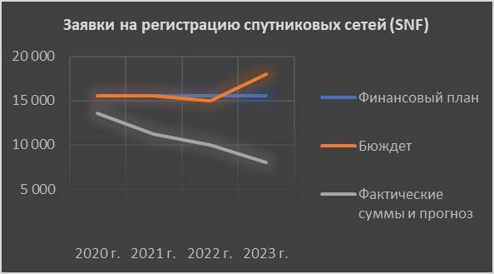 |  | 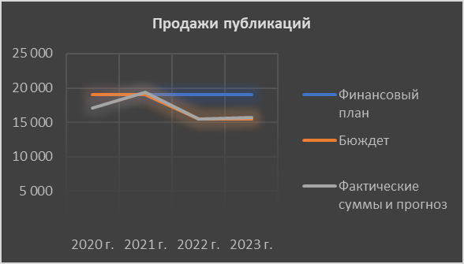
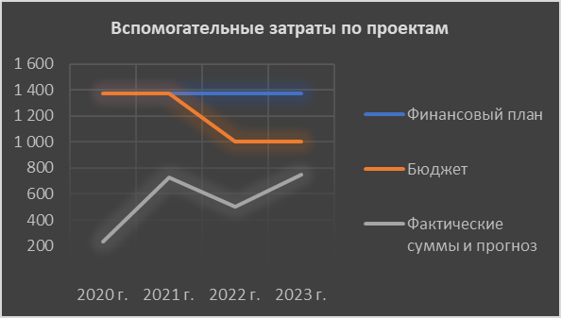 |  | 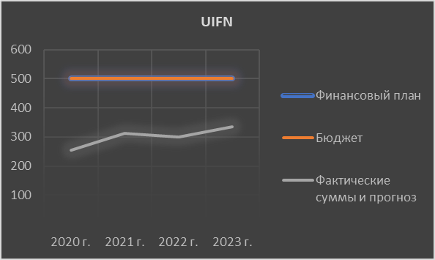

4 Запланированный уровень доходов на 2022 год
В любом бюджете суммы, указанные в его расходной части, гарантируются суммами, указанными в его доходной части. Если предусмотренные в бюджете доходы не реализуются полностью, бюджет расходов должен быть уменьшен пропорционально.
Прогнозируемый дефицит доходов по состоянию на 24 августа 2022 года составляет –6,845 млн. швейцарских франков.
Прогнозируемый уровень доходов на 2022 год по состоянию на 24 августа 2022 года составляет 95,84 процента. Это означает, что только 95,84 процента предусмотренных в бюджете расходов могут быть покрыты за счет имеющихся доходов, так как результат исполнения бюджета должен сохраняться положительным.
Ввиду того, что доходы являются общими для Союза, этот уровень применяется единообразно по всему Союзу, в таблице 1bis показаны пределы/целевые показатели (столбец a) по Секторам для исполнения бюджета на 2022 год и указаны (столбец c) сокращения, которые необходимо будет произвести до конца 2022 года, с тем чтобы обеспечить соответствие этим ограничениям/целевым показателям и оставаться в рамках бюджета.
Во избежание такого произвольного подхода (введение пропорционального сокращения бюджета по всем позициям) экономия будет определяться на основе ресурсов, требуемых для реализации основных и обязательных видов деятельности, которые необходимы МСЭ для выполнения своей миссии и поддержки своих членов. Другие виды деятельности будут распределены в порядке значимости для членов, и ресурсы для них будут выделяться при условии наличия.
Таблица 1bis – Финансовый отчет по состоянию на 24 августа 2022 года
Расходы по Секторам | тыс. шв. фр.
 | a | b | c = a – b | a' | c' = b – a'
 | Бюджет | Прогноз  на | Расхождение | ЦЕЛЕВОЙ  ПОКАЗАТЕЛЬ | Экономия,  которую
 | 2022 г. | конец 2022 г. | 2022 г. | на 2022 г. | необходимо  обеспечить
1 – Генеральный секретариат | 91 980 | 89 780 | 2 200 | 88 150 | 1 630
2 – Сектор радиосвязи | 28 883 | 28 883 | 0 | 27 680 | 1 203
3 – Сектор стандартизации электросвязи | 13 894 | 13 880 | 14 | 13 315 | 565
4 – Сектор развития электросвязи | 29 201 | 28 672 | 529 | 27 985 | 687
5 – Кризисное управление при COVID-19 | 420 | 370 | 50 | 403 | –33
ВСЕГО, РАСХОДЫ | 164 378 | 161 585 | 2 793 | 157 533 | 4 052
ВСЕГО, ДОХОДЫ | 164 378 | 157 533 | –6 845 | 157 533
РЕЗУЛЬТАТ | 0 | –4 052 | –4 052 | 0 | 4 052

5 Возможные незамедлительные меры по балансированию исполнения бюджета
Во избежание отрицательного результата (дефицита) исполнения бюджета на 2022 год будут применяться в том числе следующие меры по повышению эффективности, направленные на сокращение расходов:
• в течение оставшейся части года разрешать только такой внешний найм (по срочным контрактам, краткосрочным контрактам и SSA), который считается критическим для обеспечения непрерывной деятельности организации, по оценке Генерального секретаря при консультации с соответствующим избираемым должностным лицом;
• все Бюро и департаменты Генерального секретариата применяют по мере возможности 5-процентный коэффициент вакантных должностей;
• по мере возможности и при условии, что плата за отмену не будет взиматься, предоставлять услуги устного перевода на таких мероприятиях, как собрания исследовательских комиссий, семинары-практикумы, семинары, собрания консультативных групп и т. д., только по запросу;
• сократить объем командировок;
• ограничить объем новых услуг, предоставляемых по контрактам SSA и договорам в рамках регулярного бюджета;
• не продлевать контракты SSA в рамках регулярного бюджета без обоснования, представленного Генеральному секретарю;
• не осуществлять любые необязательные расходы в рамках регулярного бюджета (сопутствующие мероприятия и т. д.);
• отсрочивать или отменять консультационные услуги в рамках регулярного бюджета для необязательных мероприятий;
• отсрочивать или отменять необязательные учебные мероприятия в рамках регулярного бюджета;
• по возможности приостановить предоставление стипендий для участия в мероприятиях и видах деятельности, финансируемых из регулярного бюджета МСЭ;
• не осуществлять расходы не первой необходимости;
• уменьшить затраты, связанные с поездками, путем пересмотра политики "Условия, регулирующие официальные поездки", с тем чтобы увеличить использование авиабилетов экономического класса, в особенности для тех мероприятий, которые требуют присутствия большого числа сотрудников МСЭ.

6 Следующие шаги
Исполнение бюджета на 2023 год, а также последующих бюджетов будет трудно сбалансировать. Для того чтобы преодолеть эту проблему, Союзу потребуется провести тщательный анализ и оптимизацию своей деятельности и методов работы, повышая уровень получаемых им доходов.
Некоторые меры по повышению эффективности, указанные в Приложении 2 к Решению 5 (Пересм. Дубай, 2018 г.), реализованы еще не полностью, в том числе мера 1 по дублированию и рецентрализации определенных видов деятельности. Например, рецентрализация функций финансовых контролеров в Департаменте управления финансовыми ресурсами позволила сэкономить три должности, что эквивалентно примерно 3 млн. швейцарских франков для следующего финансового плана.
Значительный опыт, накопленный МСЭ в период пандемии COVID-19, должен стать основой для дальнейшей реализации мер по повышению эффективности, указанных в Приложении 2 к Решению 5. Например, притом что виртуальные и смешанные собрания позволяют сэкономить на проезде и размещении членов, они вызвали увеличение вспомогательных затрат секретариата (например, наем модераторов, безопасность, контроль доступа и специальное оборудование, необходимое для интеграции залов заседаний).
Секретариат представит ПК-22 отчет о выполнении мер, указанных в Приложении 2 к Решению 5, в том числе предложения по дальнейшим мерам, включая обращение к внешним аудиторам с просьбой провести оценку развития ИТ и использования ресурсов в МСЭ, включая разработку собственного программного обеспечения, внедрение цифровой трансформации видов деятельности и процедур, а также определение возможностей для сокращения накладных расходов путем привлечения внешних исполнителей для тех услуг по внутренней поддержке, которые доступны на коммерческой основе.
Потребуется тщательная оценка для определения таких будущих мер по повышению эффективности, которые позволят снизить накладные расходы и увеличить обеспеченность ресурсами, которые направляются на выполнение миссии МСЭ и поддержку его членов.
В то же время Государствам – Членам МСЭ предлагается рассмотреть вопрос об увеличении количества своих единиц взноса. Дополнительные 50 единиц в целом обеспечат Союзу возможность эффективно выполнять свой мандат. Предлагается вносить добровольные взносы для восполнения дефицита бюджета.
______________

